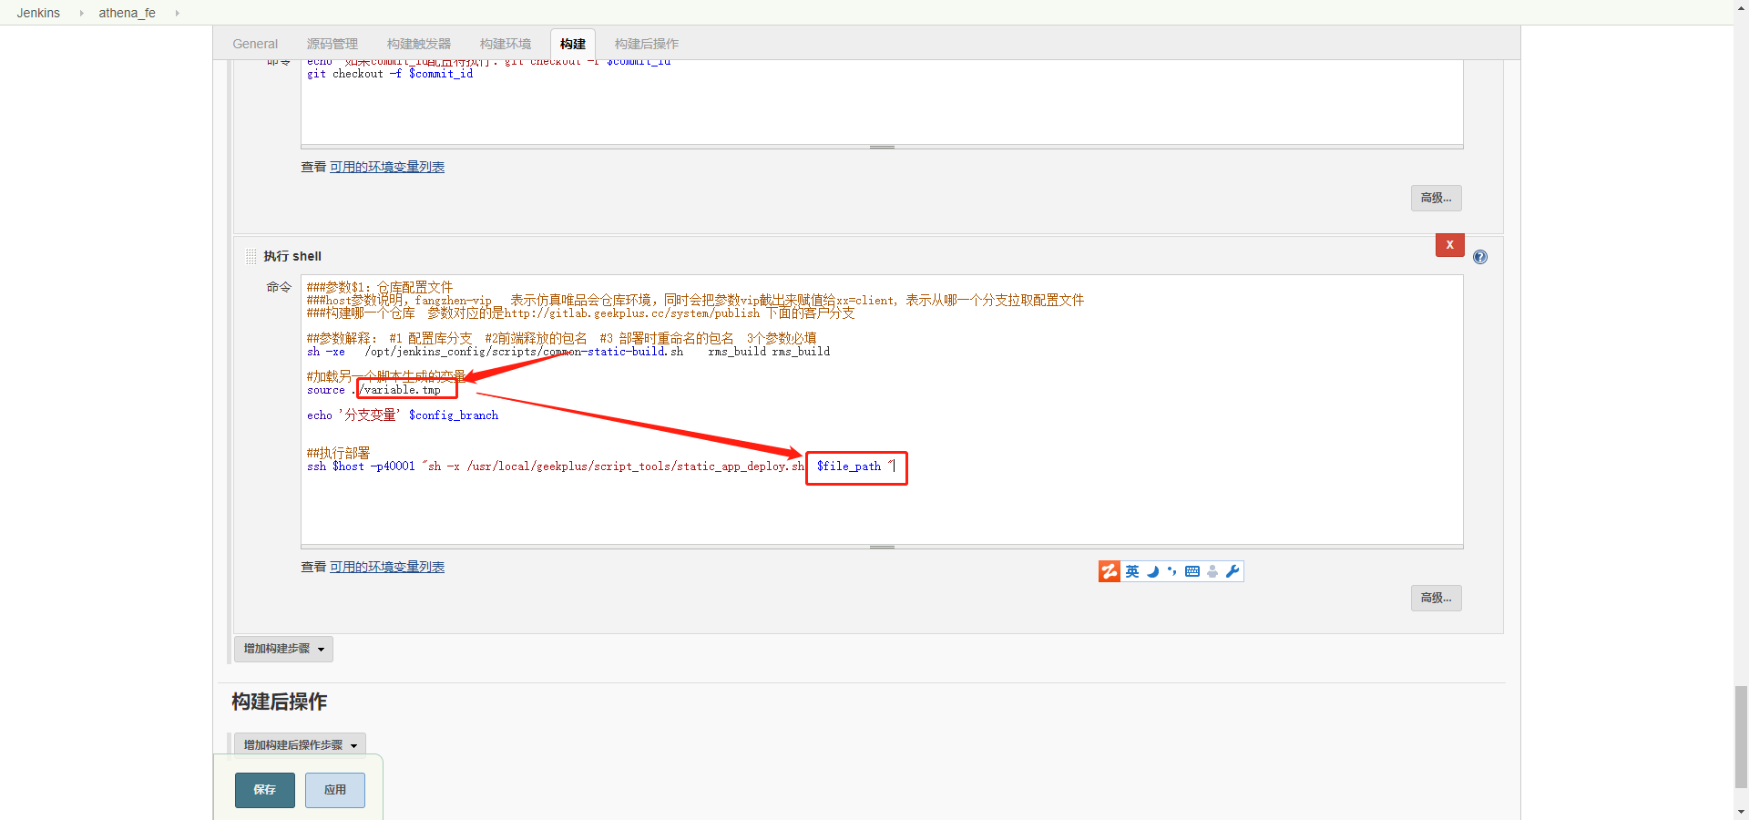

变量之间传递时，现在一个脚本中定义并写入新建的一个文件中< 覆盖, <<追加

如上图$file_path就是common-static-build.sh中定义的放在 了/variable.tm文件中

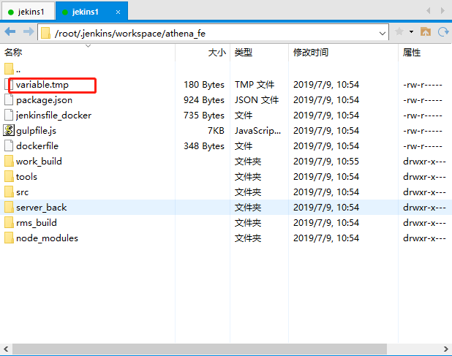

common-static-build.sh部分内容如下

